Maury Yeston

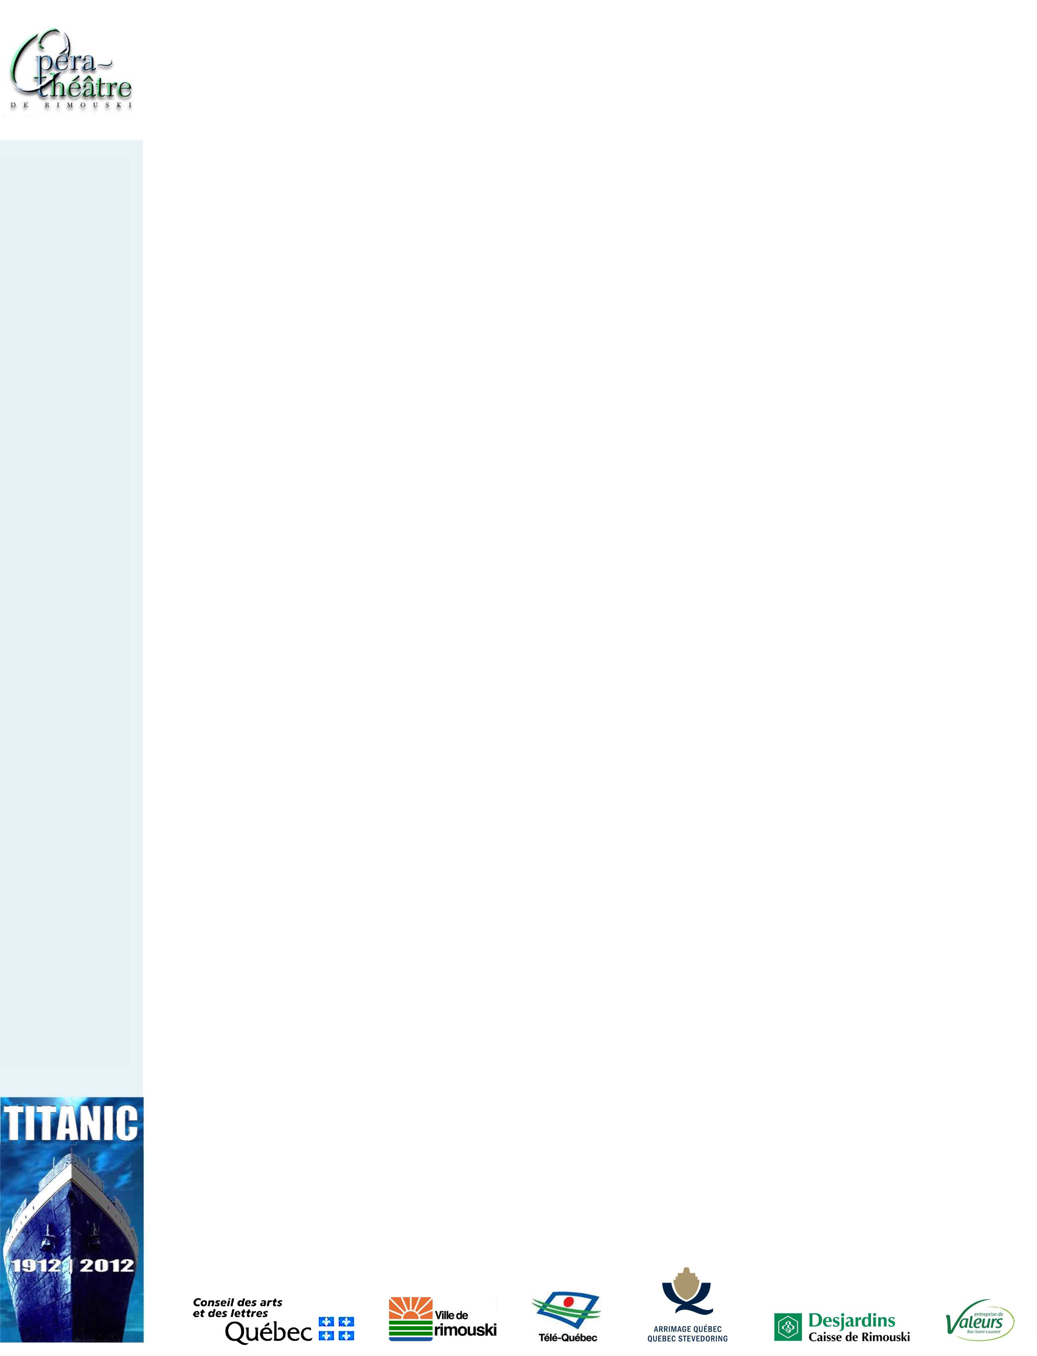
TITANIC

Dramatique musicale en deux actes
Livret de Peter Stone.
Créée au Théâtre Lunt-Fontanne de New-York le 23 avril 1997.

Nouvelle production de l'Opéra-Théâtre de Rimouski

Direction musicale : Josée Fortin
Mise en scène et décors : Éric Chevalier
Costumes : Claude-Robin Pelletier
Éclairages : Jimmy Lechasseur-Fortin
Chorégraphies : Esther Carré
Maquillages : Marie-France Pineau
Orchestre symphonique de l'Estuaire
Choristes de l'Opéra
Pianiste répétiteur : Pierre McLean

DISTRIBUTION

OFFICIERS ET ÉQUIPAGE
J. Edward SMITH, capitaine | Jean-François BLANCHARD, comédien et baryton
William MURDOCH, 1er officier | Martin-Michel BOUCHER, baryton
Charles LIGHTOLLER, 2e officier | Karl KENNEDY, ténor
Herbert J. PITMANN, 3e officier | à venir
Joseph BOXHALL, 4e officier et J.-H. ROGERS | René-Jean BANVILLE, ténor
Frederick BARRETT, chef de chauffe | Éric GAUVIN, ténor
Harold BRIDE, opérateur radio | Dominique GAGNÉ, baryton
Henry ETCHES, intendant senior | Simon CHAUSSÉ, baryton
Frederick FLEET, vigie | Dany LECLERC, baryton
Wallace HARTLEY, chef d'orchestre | Jean-Philip MURRAY, baryton
Roger Marie BRICOUX - violoniste | Marc FRÉCHETTE, baryton-basse
Percy TAYLOR - violoncelliste et Joseph BELL, ingénieur chef | Carol COUTURE, baryton
Monsieur EDWARD, bellboy et Andrews L. LATIMER, intendant | à venir
Madame Da MICO / danseuse | à venir
Monsieur Da MICO / danseur | à venir
Robert HITCHENS, timonier | Gilles POIRIER, baryton-basse
Charles Georges HENDRICKSON, chef de chauffe | Lucien POIRIER, baryton
Mademoiselle HUTCHISON / femme de chambre | Danielle L'ITALIEN, figurante
Annie ROBINSON / femme de chambre | Marie-Paule LÉVESQUE, mezzo-soprano
Mademoiselle CRAWFORD / femme de chambre | Andrée LÉTOURNEAU, soprano
Mademoiselle BEECHAM / femme de chambre | Linda HUDON, mezzo-soprano
Jeune domestique 1 | à venir
Jeune domestique 1 | à venir
CARLSON, l'homme qui ne part pas et Georges D. WIDERNER | Raymond BLOUIN, ténor
Passagers de PREMIÈRE Classe
J. Bruce ISMAY, directeur de la White Star | Dominique CÔTÉ, baryton
Thomas ANDREWS, architecte | Dion MAZAROLLE, baryton
Isidor STRAUSS | Sébastien OUELLET, baryton
Ida STRAUSS | Odette BEAUPRÉ, mezzo-soprano
John Jacob ASTOR | Alexandre CLÉMENT, basse
Madeleine ASTOR | Isabelle MARTIN-ZÉMENT, figurante
Benjamin GUGGENHEIM | Alain FOURNIER, ténor
Léontine Pauline AUBERT | Sonia SALVIA, soprano
John B. THAYER | à venir
Marion THAYER | Danielle LÉVESQUE, mezzo-soprano
Jack THAYER | Nathanaël LECLERC, comédien figurant
Éléonore WIDERNER | Jocelyne GAGNON, soprano
The MAJOR et Premier HOMME de 3e Classe | Philippe MARTEL, basse
Edith Corse EVANS | à venir
Charlotte CORDOZA | Denise DUCHARME, soprano
Molly BROWN | Brigitte ZÉMENT, soprano
Passagers de DEUXIÈME Classe
Charles Valentine CLARKE | Richard-Nicolas VILLENEUVE, ténor
Caroline NEVILLE | Maude CÔTÉ-GENDRON, mezzo-soprano
Edgar BEANE | Serge TURCOTTE, baryton
Alice BEANE | Suzanne GARI, soprano
Addie Dart Trevaskis WELLS | Jacqueline LEPAGE, soprano
Elizabeth Rammel NYE | Murielle CÔTÉ, mezzo-soprano
Hilda Mary SLAYTER | Odette ROBILLARD, mezzo-soprano
Père Thomas BYLES | Denis LEFAIVRE, basse
+ 15 autres passagers

Passagers de TROISIÈME Classe
Kate McGOWAN | Émilie TREMBLAY, mezzo-soprano
Kate MURPHEY | Jessica BÉLANGER, soprano
Kate MULLINS | Laurie TREMBLAY, mezzo-soprano
Jim FARRELL | Kevin LEMAY, ténor
Le violoniste irlandais | à venir
Helen Churchill CANDEE | Danielle JEAN, soprano
Maria Eliza BUCKNEL | Françoise CÔTÉ, soprano
Troisième HOMME | à venir
Quatrième HOMME et DÉBARDEUR 1 | Marius PINEAU, ténor
DÉBARDEUR 3 | à venir
Pierre ROUSSEAU, cuisinier et DÉBARDEUR 2 | Marcel FOURNIER, figurant
Un PHOTOGRAPHE | à venir
William SMITH, matelot | William MICHAUD-LÉVESQUE, baryton
Bertram TERRELL, matelot | à venir
Deuxième GROOM | à venir
+ 15 autres passagers

